ПРИМЕНЕНИЕ ЭЛЕКТРИЧЕСКОГО РАЗРЯДА В ЖИДКОСТЯХ
Гильманов Р.Н., Садыкова А.Р., Ахатов М.Ф.
КНИТУ им. А.Н. Туполева, Россия, 420111. E-mail: kai@kstu-kai.ru

Плазма электрического разряда может быть использована как источник возбужденных частиц, инициирующих химические реакции для осуществления их в промышленных масштабах.
Обзор литературы показал различные возможности генерирования частиц различных растворах. Среди них для инициирования реакций в газовой фазе можно выделить высокочастотный разряд в воздухе при пониженном давлении [1], электроионизационный [2], коронный [3] и тлеющий [4] разряды при атмосферном давлении, импульсный стримерный разряд [5], а так же многоканальный разряд.
Детальное изучение химических процессов, протекающих под действием электрических разрядов, необходимо для разработки возможных технологических процессов получения новых материалов, разработки новых способов технологической обработки материалов и рабочих сред, а также для проведения очистки сточных вод от органических и неорганических примесей. Научный интерес в указанной области обусловлен особыми условиями протекания химических реакций, как на электродах, так и в объеме, их механизмом и кинетикой, а так же относительно низкой стоимостью.
Технология обеззараживания и очистки воды ДЭР представлен на рисунке 1. Обрабатываемая вода поступает в камеру через входной патрубок 6. На металлические электроды 4 и 5 подается напряжение от источника питания 8, возникает электрический ток, протекающий от одного электрода к другому. Протекая в толще воды, он достигает диафрагменной мембраны 2 и уплотняется в сотни раз, проходя через отверстия мембраны 3, вызывает нагревание, вскипание в отверстиях мембраны воды, парообразование и пробой воздушных пузырей, за счет возникновения перенапряжения при разрыве контура тока этими пузырями, в результате чего образуется ДЭР. Обработанная вода вытекает их выходного патрубка 7.
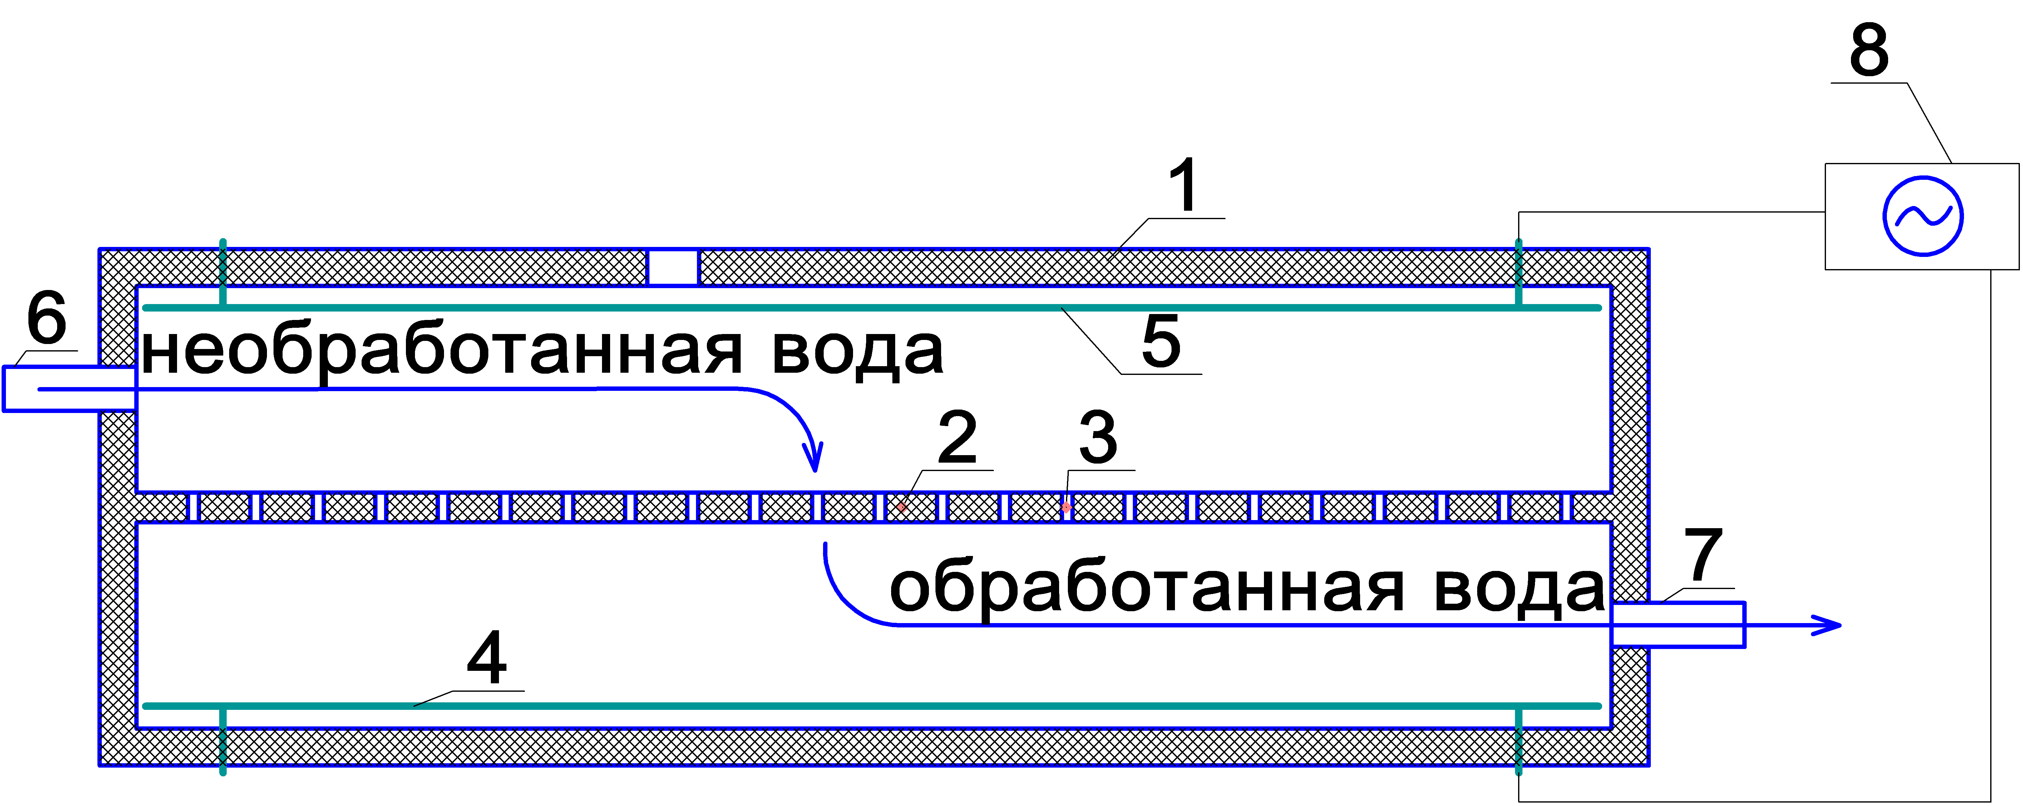

Рисунок 1 – Проточный реактор обработки воды

Рассмотренный метод обработки воды позволяет очищать воду вкладывая наименьшие затраты электроэнергии, не используя химическую очистку, но получить наилучший результат.
ЛИТЕРАТУРА
1. Клоповский К.С., Ковалев А.С., Лопаев Д.В. и др. // Физика плазмы. 1992. Т. 18. Вып. 12. - С. 1606.
2. Басов Н.Г., Данилычев В.А., Пантелеев В.И. и др. // АН России. 1997. Т. 233. № 5. - С. 839.
3. Шведчиков А.П., Белоусова Э.В., Полякова А.В. и др.// Химия высоких энергий. 2002. Т. 26. № 4. - С. 317.
4. Hickling A. // Modern Aspects of Electrochemistry. - London: Butterworths, 1971. N 6. - 329 p.
5. Шведчиков А.П., Белоусова Э.В., Полякова А.В. и др. // Химия высоких энергий. 1993. Т. 27. № 1. С. 63.

